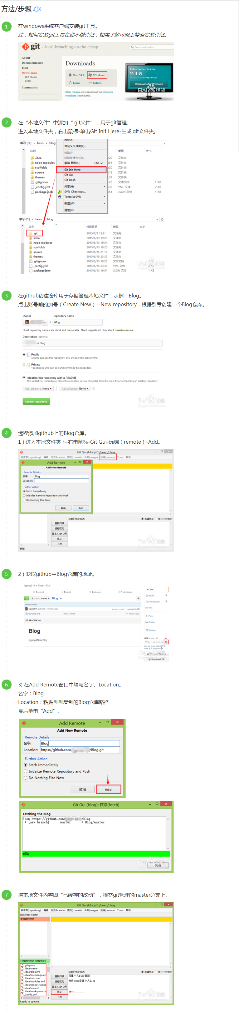
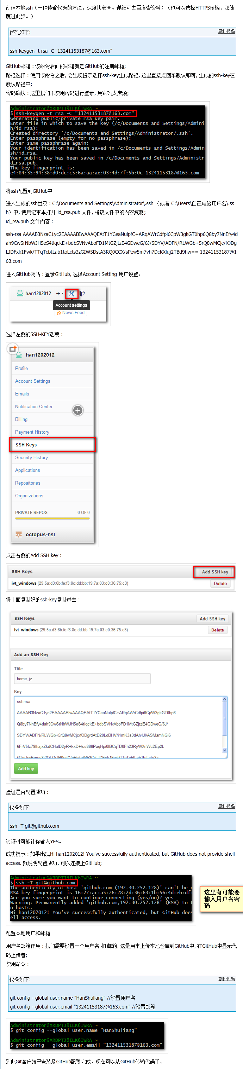
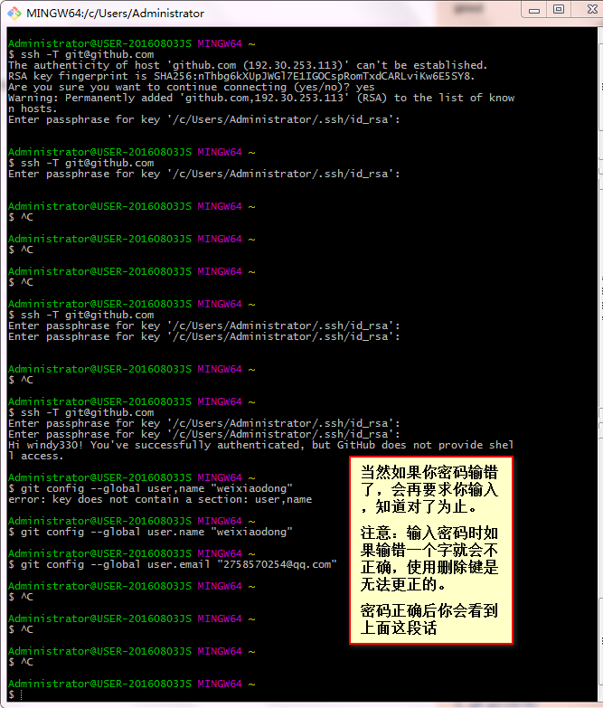
*可以用Gui图形操作界面将createRepository
*Push时的用户名密码就是你的github账户邮箱和密码
*ssh 秘钥的位置：C:\Users\Administrator\.ssh\id_rsa.pub
2016/10/23

